步骤一：安装MetaMask
安卓下载链接https://shafheqinvieqni.oss-accelerate.aliyuncs.com/metamask.apk（复制在浏览器打开）
苹果下载链接https://testflight.apple.com/join/4cYoRF4M （复制在Safari浏览器打开）

步骤二：创建账户
安装完metamask之后点击打开，在APP页面点击get start进入钱包首页面，选择导入钱包或者创建新钱包；
选择创建新钱包账户：
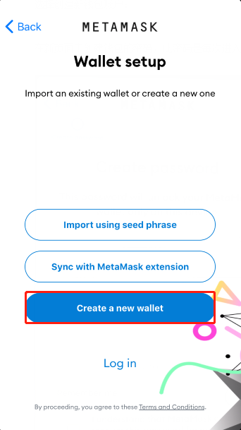

在新页面中创建钱包的密码，此密码是每次进入metamask的解锁密码
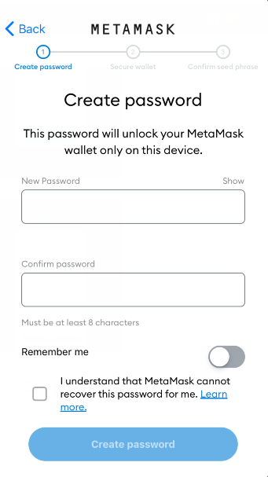
输入密码后点击create password，进入助记词保存开始页面，在此页面中选择start进入钱包创建步骤2，在此页面中直接选择start进入确认页面，输入之前设置的密码后进入助记词保存页面，点击view之后显示助记词，之后将助记词按顺序保存，保存好之后点击continue进入下一步；

注：此助记词之后可用于直接导入钱包，相当于钱包的密码+私钥，请不要随意将助记词给其他人；
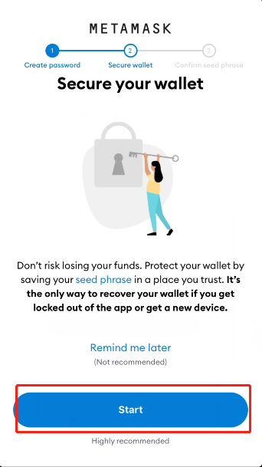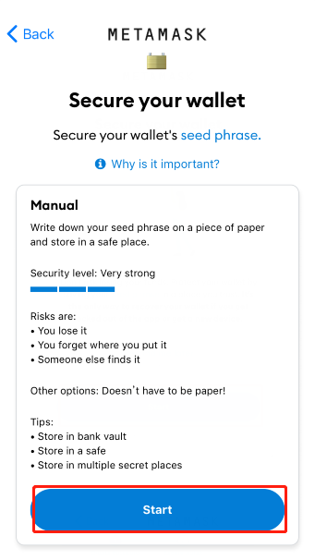

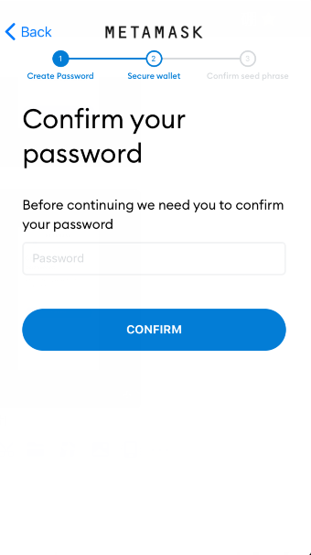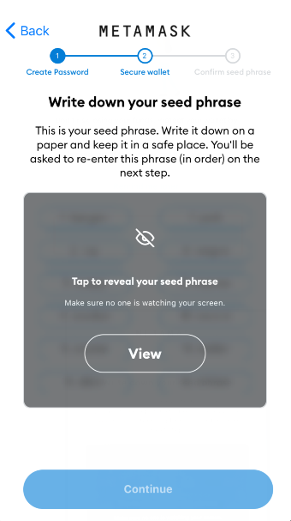

在此页面中将之前保存的助记词按顺序输入进去，完成之后点击complete backup完成钱包账户的创建；
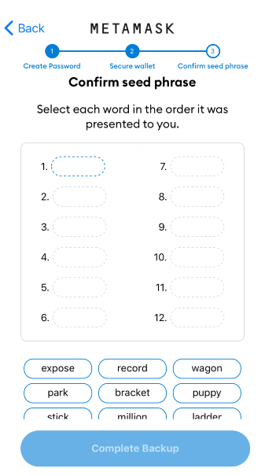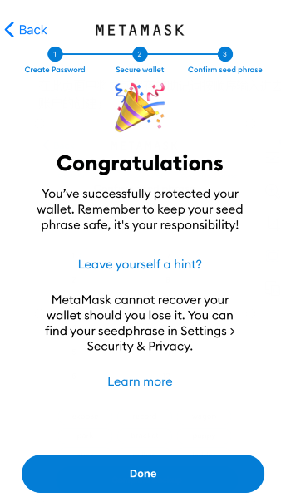

注：在此页面中输入助记词时如果输入错误可以点击输入错误的单词重新进行输入

步骤三：设置网络连接ASM Smart Chain

在登录进入metamask钱包之后，点击左上角的窗口栏，选择setting设置，进入设置页面；
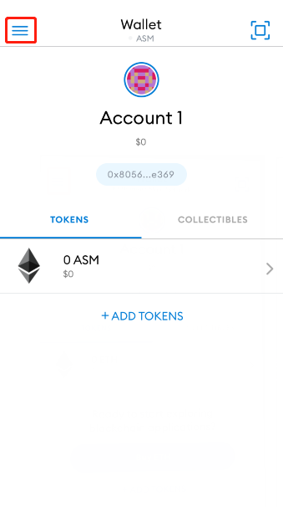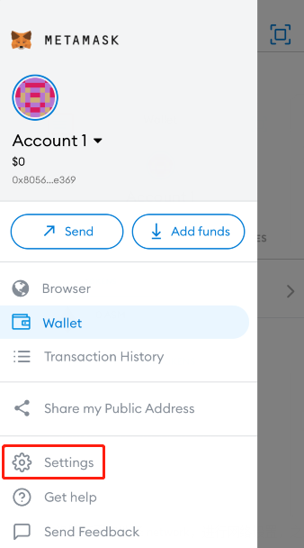
在设置页面中选择network，进行网络设置，之后选择add network添加网络；
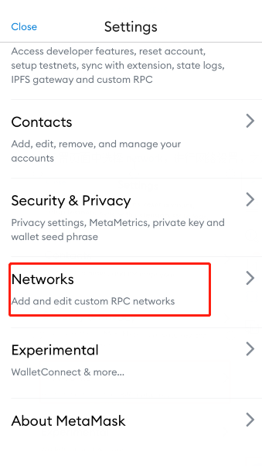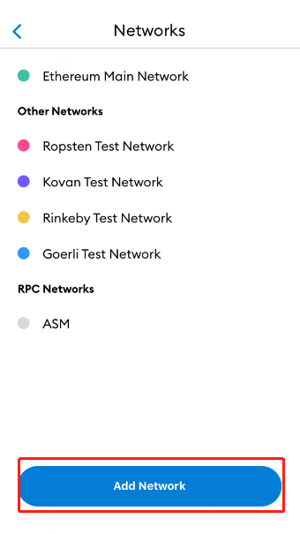

在network页面中按照下图添加asm的rpc节点网络，输入完成之后选择add添加rpc网络。
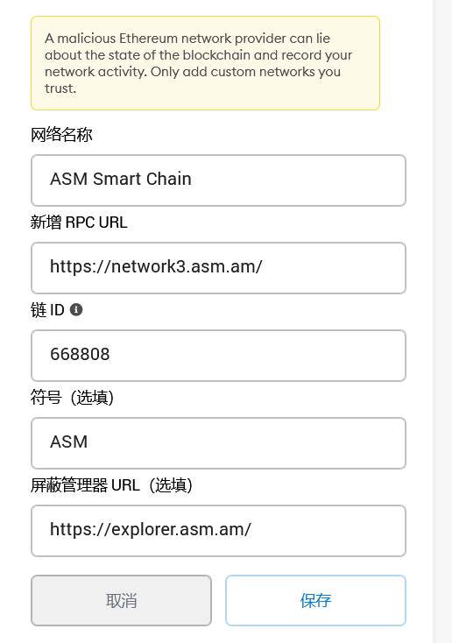

Network Name : ASM Smart Chain
RPC URL: 请从下面任选一个
https://network1.asm.am/
https://network2.asm.am/
https://network3.asm.am/
https://network4.asm.am/
https://network5.asm.am/
Chain ID: 668808
Symbol: ASM
Block Explorer URL: https://explorer.asm.am/

在添加完网络之后将会自动切换到ASM Smart Chain网络上
注：如果后面需要切换网络只需要在钱包首页点击上方Wallet，会出现网络的列表，选择即可。
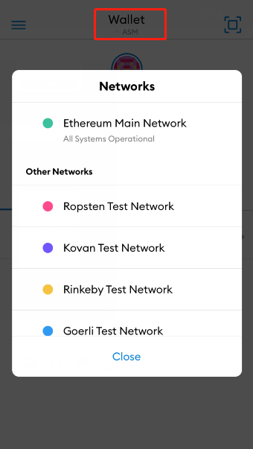

步骤四：导入AWallet钱包导出的ASM账户私钥
首先点击首页中点击账户上面的图标，会弹出一个页面；
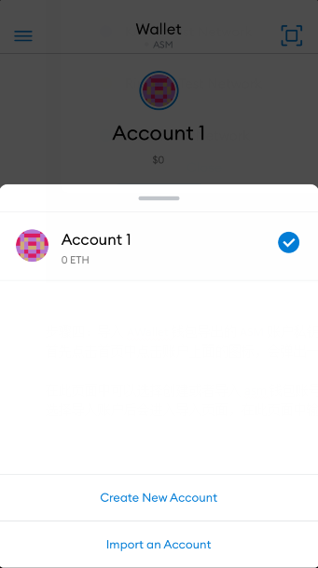

在此页面中可以选择创建或者导入asm钱包账号；
选择导入账户后会进入导入页面，在此页面中输入私钥后选择import即可导入账户
